Hadoop 体系介绍

目录

一、背景 4
二、什么是Hadoop 4
2.1、apache hadoop项目 4
2.2、hadoop的优点 5
2.3、Hadoop的使用场景 6
三、Hadoop发展状况及国内外应用情况 6
四、Hadoop文件系统HDFS 7
4.1、HDFS设计目标 7
4.2、HDFS体系结构 8
4.3、HDFS命名空间 9
4.4、HDFS存储原理 9
4.5、数据存取策略 10
4.6、通讯协议 12
4.7、数据错误和异常 12
4.7、HDFS尚未实现的功能总结 13
五、MapReduce、hive和pig 14
5.1、MapReduce 14
5.2、Hive 14
5.3、Pig 16
5.4、Mapreduce、hive和pig对比分析 17
5.4.1、hadoop、hive和pig的性能测试 17
5.4.2、Hive 和Pig对比 21
六、HBASE 22
6.1、HBASE数据模型 22
6.2、HBASE概念视图 23
6.3、HBASE物理视图 24
6.4、HBASE分布式体系结构 24
6.5、Hbase和传统关系数据库的对比分析 25
七、关于Hadoop使用总结 26
7.1、HDFS 26
7.2、MapReduce、HIVE和PIG 27
7.3、HBASE 27
八、关于研究Hadoop的考虑 27
九、参考文献 29

一、背景
云计算已经被看作 IT 业的新趋势，分布式计算开源框架Hadoop作为构建云计算平台的技术之一而被广为关注。在公司，目前Hadoop已经在很多项目中用作海量数据存储、数据检索和统计分析技术。顺应技术发展趋势，掌握热门的新技术为公司关键项目提供技术保障，研究hadoop势在必行。

二、什么是Hadoop

2.1、apache hadoop项目
Hadoop是Apache开源组织的一个分布式计算开源框架，基于 Hadoop可以轻松地编写可处理海量数据的分布式并行程序，并将其运行于由成百上千个结点组成的大规模计算机集群上。Hadoop 由Doug Cutting（道格·卡廷）在2004年开始开发并于2005年秋天作为Nutch的一部分被正式引入到Apache。Hadoop由HDFS、MapReduce、HBase、Hive和ZooKeeper等成员组成。其中，HDFS 和MapReduce 是两个最基础最核心的成员，其结构如下图所示：
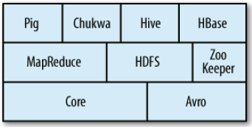
图 2-1 Hadoop子项目组成

- Core：一系列分布式文件系统和通用I/O的组件和接口(序列化、Java RPC和持久化数据结构)，2009年7月core被更名为common。
- Avro：一种提供高效、跨语言RPC的数据序列系统，持久化数据存储。
- MapReduce：分布式数据处理模式和执行环境，运行于大型商用机集群。
- HDFS：分布式文件系统，运行于大型商用机集群。
- Pig：一种数据流语言和运行环境，用以检索非常大的数据集。Pig运行在MapReduce和HDFS的集群上。
- Hbase：一个分布式的、列存储数据库。HBase使用HDFS作为底层存储，同时支持MapReduce的批量式计算和点查询(随机读取)。
- ZooKeeper：一个分布式的、高可用性的协调服务。ZooKeeper提供分布式锁之类的基本服务用于构建分布式应用。
- Hive：分布式数据仓库。Hive管理HDFS中存储的数据，并提供基于SQL的查询语言(由运行时引擎翻译成MapReduce作业)用以查询数据。
- Chukwa：分布式数据收集和分析系统。Chukwa运行HDFS中存储数据的收集器，它使用MapReduce来生成报告。

2.2、hadoop的优点
- 可扩展：不论是存储的可扩展还是计算的可扩展都是Hadoop的设计根本。
- 经济：框架可以运行在任何普通的PC上。
- 可靠：分布式文件系统的备份恢复机制以及MapReduce的任务监控保证了分布式处理的可靠性。
- 高效：分布式文件系统的高效数据交互实现以及MapReduce结合Local Data处理的模式，为高效处理海量的信息作了基础准备。

2.3、Hadoop的使用场景
Google最早提出MapReduce是为了海量数据分析，作为google MapReduce的开源实现Hadoop MapReduce的最佳使用场景也是海量数据分析。海量数据存储于HDFS中被分割于多个节点，然后由每一个节点并行计算，将得出的结果归并到输出。同时第一阶段的输出又可以作为下一阶段计算的输入，因此可以想象到一个树状结构的分布式计算图，在不同阶段都有不同产出，同时并行和串行结合的计算也可以很好地在分布式集群的资源下得以高效的处理。

三、Hadoop发展状况及国内外应用情况
Hadoop开源项目的主要支持者和贡献者是yahoo和facebook等国外的互联网公司，在国内也有淘宝、百度、腾讯、中移动等公司在研究使用，同时Hadoop也受到了学术界的普遍关注，国内的高校和科研院所基于Hadoop在数据存储、资源管理、作业调度、 性能优化、系统高可用性和安全性方面进行研究，相关研究成果多以开源形式贡献给Hadoop社区。
Hadoop目前最稳定的版本为0.20.0，这个版本还不能称为1.0。尽管如此，Hadoop在国内外得到了广泛的应用：
- 在Hadoop项目官方统计中国外有超过40家公司都在使用Hadoop，其中包括yahoo、facebook、adobe、ebay、MySpace和Amazon等。
- 在国内的大公司中也开始使用hadoop：百度用Hadoop每天处理 1PB的数据，进行搜索日志分析和网页数据挖掘工作；中移动研究院基于Hadoop开发了“大云”(Big Cloud)系统，不但用于相关数据分析，还对外提供服务；淘宝的Hadoop系统用于存储并处理电子商务的交易相关数据。

四、Hadoop文件系统HDFS
HDFS是一个能够兼容普通硬件环境的分布式文件系统， 和现有的分布式文件系统不同的地方是HDFS更注重容错性和兼容廉价的硬件设备，这样做是为了用很小的预算甚至直接利用现有机器就实现大流量和大数据量的读取。

4.1、HDFS设计目标
- 防止硬件出错导致数据丢失，硬件出错是一种正常的情况而不是异常，为的就是在硬件出错的情况下尽量保证数据完整性，HDFS设计的目标是在成百上千台服务器中存储数据，并且可以快速检测出硬件错误和快速进行数据的自动恢复。
- 提供流数据读写，不同于普通的文件系统，HDFS是为了程序批量处理数据而设计的，而不是与用户的交互或者随机读写，所以POSIX对程序增加了许多硬性限制，程序必须使用流读取来提高数据吞吐率。
- 大数据集，HDFS上面一个典型的文件一般是用GB或者TB计算的，而且一个数百台机器组成的集群里面可以支持过千万这样的文件。
- 简单的文件模型，HDFS上面的文件模型十分简单，就是一次写入多次读取的模型，文件一旦创建，写入并关闭了，之后就再也不会被改变了，只能被读取，这种模型刚好符合搜索引擎的需求，以后可能会实现追加写入数据这样的功能。
- 强大的跨平台兼容性，由于是基于java的实现，无论是硬件平台或者是软件平台要求都不高，只要是jdk支持的平台都可以兼容。

4.2、HDFS体系结构
HDFS采用的是主从架构，由唯一一个NameNode和数个DataNode组成。HDFS对外表现为一个普通的文件系统，用户可以用文件名去存储和访问文件，而实际上文件是被分成不同的数据块，这些数据块就是存储在DataNode上面。
- NameNode是集群里面的主节点，负责文件名的维护管理，也是客户端访问文件的入口。文件名的维护包括文件和目录的创建、删除、重命名等。同时也管理数据块和数据节点的映射关系，客户端需要访问目录节点才能知道一个文件的所有数据块都保存在哪些数据节点上。
- DataNode一般就是集群里面的一台机器，负责数据的存储和读取。在写入时，由NameNode分配数据块的保存，然后客户端直接写到对应的数据节点。在读取时，当客户端从NameNode获得数据块的映射关系后，就会直接到对应的DataNode读取数据。数据节点也要根据NameNode的命令创建、删除数据块，和冗余复制。
一个典型的HDFS集群部署，是由一台性能较好的机器运行NameNode，而集群里面的其它机器每台上面运行一个NameNode。当然一个机器可以运行任意多个DataNode，甚至NameNode和DataNode一起运行，不过这种模式在正式的应用部署中很少使用。唯一的NameNode的设计大大简化了整个体系结构，NameNode负责HDFS里面所有元数据的仲裁和存储。这样的设计使数据不会脱离NameNode的控制。HDFS体系结构如下图所示：

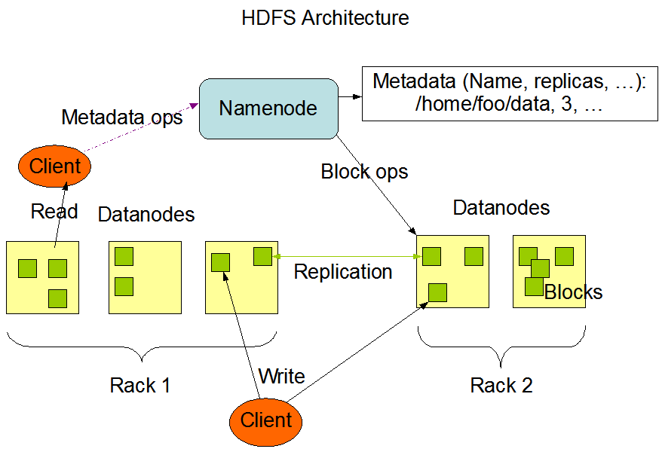

4.3、HDFS命名空间
HDFS使用的是传统的分级文件体系，客户端程序可以创建目录并且在目录里面保存文件，类似与现在一般的文件系统。HDFS允许用户创建、删除文件，在目录间转移文件，重命名文件等，但是还没有实现磁盘配额和文件访问权限等功能，也不支持文件的硬连接和软连接（快捷方式），这些功能在短期内不会实现。NameNode负责存储和管理整个文件系统的命名空间，应用程序可以指定某一个文件需要在HDFS中冗余多少份，这个在HDFS中称为冗余因素，保存在NameNode里面。

4.4、HDFS存储原理
HDFS是为了大文件的可靠保存而设计的，一个文件被划分成一连串的数据块，除了文件的最后一块以外其它所有的数据块都是固定大小的，为了数据容错性，每一个数据块都会被冗余存储起来，而每个文件的块大小和冗余因素都是可以设置的，程序可以设置文件的数据块要被复制多少份，而且这个冗余因素除了可以在创建的时候指定，还可以在之后改变。在HDFS里面文件只会被写入一次，并且任何时间只会有一个程序在写入这个文件。
NameNode是根据数据块的冗余状况来作出处理决策的，DataNode会定期发送一个存在信号（Heartbeat）和数据块列表给NameNode，存在信号使NameNode认为该DataNode还是有效的，而数据块列表包括了该DataNode上面的所有数据块编号。

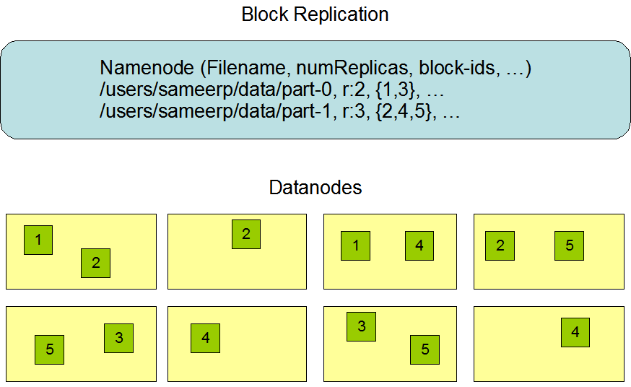

4.5、数据存取策略
数据复制策略是HDFS最核心的部分，对读写性能影响很大，HDFS和其它分布式文件系统的最大区别就是可以调整冗余数据的位置，这个特性需要很多时间去优化和调整。
- 数据存放
目前HDFS采用以机柜为基础的数据存放策略，这样做的目的是提高数据可靠性和充分利用网络带宽。当前具体实现了的策略只是这个方向的尝试，HDFS短期的研究目标之一就是在实际产品环境中观察系统读写的行为，测试性能和研究更深入的规则。
一个大的HDFS集群经常横跨多个机柜，而不同机柜之间的数据通讯同经过交换机或者路由，所以同一个机柜中不同机器的通讯带宽是比不同机柜之间机器通讯时候的大。HDFS提供了一个api来决定DataNode所属的机柜id，当文件系统启动的时候，DataNode就把自己所属的机柜id发给目录机，然后目录机管理这些分组。HDFS默认是每个DataNode都是在不同的机柜上面，这种方法没有做任何性能优化，但是也有不少优点：
- 数据可靠性是最高的。因为这样可以防止机柜出错的时候数据丢失。
- 在读取数据的时候充分利用不同机柜之间的带宽。
- 而且这个策略可以很容易的完成负载平衡和错误处理。
缺点就是写入数据的时候并不能完全利用同一机柜里面机器的带宽。
在默认的配置下，HDFS的冗余复制因子是3，意思就是每一块文件数据一共有3个地方存放，hadoop目前的存放策略是其中两份放在同一个rack id的不同机器上面，另外一个放在不同rack id的机器上面，简单来说就是1/3的冗余数据在一个机柜里面，2/3的冗余数据在另外一个机柜里面，这样既可以防止机柜异常时候的数据恢复，又可以提高读写性能。
上面所说的策略目前还是在测试优化阶段。
- 数据读取
数据读取策略，根据前面所说的数据存放策略，数据读取的时候，客户端也有api确定自己的机柜id，读取的时候，如果有块数据和客户端的机柜id一样，就优先选择该数据节点，客户端直接和数据节点建立连接，读取数据。如果没有，就随机选取一个数据节点。
- 数据复制
主要是在数据写入和数据恢复的时候发生，数据复制是使用流水线复制的策略。当客户端要在HDFS上面写一个文件，首先它先把这个文件写在本地，然后对文件进行分块，默认64m一块，每块数据都对HDFS NameNode请求，NameNode选择一个DataNode列表，返回给客户端，然后客户端就把数据写入第一台DataNode，并且把列表传给DataNode，当DataNode接收到4k数据的时候，写入本地并且发起连接到下一台DataNode，把这个4k传过去，形成一条流水线。当最后文件写完的时候，数据复制也同时完成，这个就是流水线处理的优势。

4.6、通讯协议
HDFS的通讯协议基本是在tcp/ip的基础上开发的，客户端使用ClientProtocol和NameNode通讯，DataNode使用DatanodeProtocol和NameNode通讯，而NameNode一般只是应答客户端和DataNode的请求，不会主动发起通讯。

4.7、数据错误和异常
HDFS的主要目标就是在硬件出错的时候保证数据的完整性，它把磁盘错误作为肯定会出现的情况来对待，而不是异常。一般数据存储中出现的错误有几种，分别是NameNode错误，DataNode错误，和网络传输异常。
- DataNode出错，每个DataNode会定时发送一个心跳信息给NameNode，表明自己仍然存活，网络异常可能会导致一部分DataNode无法和NameNode通讯，这时候NameNode收不到心跳信息，就认为这个DataNode已经死机，从有效io列表中清除，而该DataNode上面的所有数据块也会标记为不可读。这个时候某些数据块的冗余份数有可能就低于它的冗余因子了，NameNode会定期检查每一个数据块，看看它是否需要进行数据冗余复制。
- 出现数据异常，由于网络传输和磁盘出错的原因，从DataNode读取的数据有可能出现异常，客户端实现对数据块的校验，用md5和sha1进行校验，客户端在创建文件的时候，会对每一个文件块进行信息摘录，并把这些信息写入到同一个路径的隐藏文件里面。当客户端读取文件的时候，会先读取该信息文件，然后对每个读取的数据块进行校验，如果校验出错，客户端就会请求到另外一个DataNode读取该文件块，并且报告给NameNode这个文件块有错误，NameNode就会定期检查，并且重新复制这个块。
- NameNode出错，FsImage和Editlog是NameNode上面两个最核心的数据结构，如果其中一个文件出错的话，会造成NameNode不起作用，由于这两个文件如此重要，所以NameNode上面可以设置多个备份文件和辅助服务器，当这两个文件有改变的时候，NameNode就会发起同步操作，虽然这样增加了系统的负担，但是在目前这个架构上面为了实现数据的可靠性，这个同步操作是非常必要的。

4.7、HDFS尚未实现的功能总结
- 文件追加写入，这个功能近期内不会实现，没有这个功能会引起当文件尚未关闭的时候，数据服务器死机或者NameNode死机，会引起文件文件丢失，并且不可后续恢复写入。
- 系统快照，一个全系统的快照功能，如果没有这个功能就不能实现文件系统的回滚操作。
- 集群负载均衡，均衡策略暂时没有实现，有几个策略十分有用，比如在某台DataNode可能磁盘过低的时候，把该DataNode上面的一些数据转移到还有很多空间剩余的DataNode上；当某个文件突然被大量读写的时候，动态增加该文件的冗余因子，并且数据块复制到更多的DataNode上面，以提高读取性能。
- 文件系统的用户权限，这个也是近期内不会实现的了。
- 访问权限，现在是无限制访问的，没有访问权限控制。

五、MapReduce、hive和pig

5.1、MapReduce
MapReduce是一种用于数据处理的编程模型，适合于大规模数据（TB 级）的计算。Map 和Reduce 是它的主要思想，来源于函数式编程语言，它的原理如下图所示：
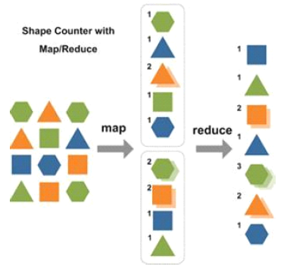
Map 负责将数据打散，Reduce负责对数据进行聚集，用户只需要实map 和reduce 两个接口，即可完成TB 级数据的计算，常见的应用包括：日志分析和数据挖掘等数据分析应用。另外，还可用于科学数据计算，如圆周率PI 的计算等。Hadoop MapReduce 的实现也采用了Master/Slave 结构。Master 叫做JobTracker，而Slave 叫做TaskTracker。用户提交的计算叫做Job，每一个Job 会被划分成若干个Tasks。JobTracker负责Job 和Tasks 的调度，而TaskTracker负责执行Tasks。

5.2、Hive
Hive是一个分布式数据仓库，可以管理HDFS中存储的数据，并提供基于SQL的查询语言(由运行时引擎翻译成MapReduce作业)用以查询数据。Hive的体系结构如下图所示：
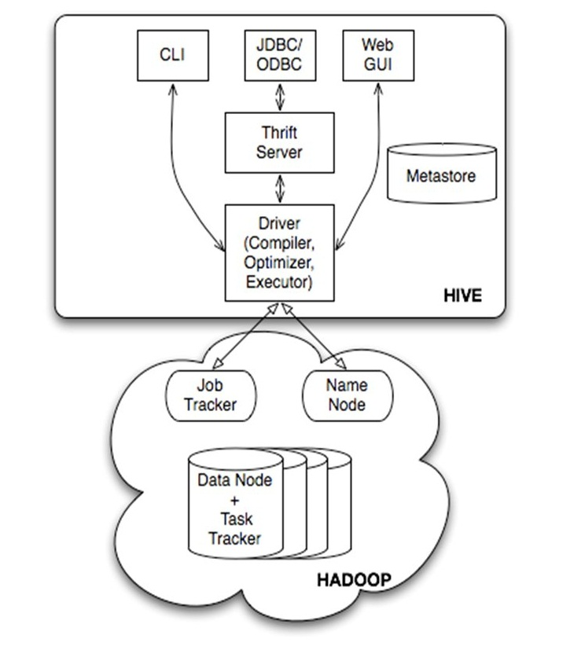
- 用户接口
用户接口主要有三个：CLI，Client 和 WUI。其中最常用的是 CLI，Cli 启动的时候，会同时启动一个 Hive 副本。Client 是 Hive 的客户端，用户连接至 Hive Server。在启动 Client 模式的时候，需要指出 Hive Server 所在节点，并且在该节点启动 Hive Server。 WUI 是通过浏览器访问 Hive。
- 元数据存储
Hive的元数据存储，通常是存储在关系数据库如 mysql, derby 中。Hive 中的元数据包括表的名字，表的列和分区及其属性，表的属性（是否为外部表等），表的数据所在目录等。
- 解释器、编译器、优化器、执行器
解释器、编译器、优化器完成 HQL 查询语句从词法分析、语法分析、编译、优化以及查询计划的生成。生成的查询计划存储在 HDFS 中，并在随后有 MapReduce 调用执行。
- 数据存储
首先，Hive 没有专门的数据存储格式，也没有为数据建立索引，用户可以非常自由的组织 Hive 中的表，只需要在创建表的时候告诉 Hive 数据中的列分隔符和行分隔符，Hive 就可以解析数据。
其次，Hive 中所有的数据都存储在 HDFS 中，Hive 中包含以下数据模型：Table，External Table，Partition，Bucket。
- Hadoop
Hive构建在Hadoop平台之上，利用 HDFS 进行存储，利用 MapReduce 进行计算。

5.3、Pig
Pig是这样一个平台，它能够对由高级语言编写的数据分析程序组成的大型数据集进行分析、评估。Pig程序最突出的优势是它的结构能够经受得住高度并行化的检验，这个特性让它能够处理大型的数据集。Pig的底层由一个编译器组成，它在运行的时候会产生一些Map-Reduce程序序列，并且这里大规模的并行执行依然存在，Pig的语言层是由一叫做Pig Latin的正文型语言组成，它有如下的特点：
- 易于编程：对于那些简单的并且不易并行的数据分析任务达并不需要实现并行执行的目标。多重关联的数据转换任务需要明确地被编码成数据流序列，让他们易于被书写、理解和掌握。
- 最优化机会：任务被编码的方式允许系统执行的时候进行自动地优化，这就是说，用户更需要注意的是程序语义的设计而不是效率。
- 扩展性：用户能自定义函数来实现特殊的目的。

5.4、Mapreduce、hive和pig对比分析
在海量数据分析场景中面临着hadoop（mapreduce）、hive和pig技术的选择问题。hive和pig是基于hadoop mapreduce之上的高级语言，相对于直接编写和调试mapreduce程序hive和pig在开发门槛和开发效率方面更有优势，除了需要关注开发方面的问题，程序运行的效率也是应该重点关注的。下面引用facebook工程师对三者的测试结果和官方对hive和pig的对比来比较hadoop、hive和pig在数据分析场景中各自的优势，以供我们在技术选型时参考。

5.4.1、hadoop、hive和pig的性能测试
- 软件版本
Hadoop： version 0.18.32
PIG： trunk version 786346
Hive： trunk version 7863463
- Hadoop 集群配置
采用11台服务器搭建hadoop验证环境，其中1台服务器用作Namenode和job tracker，其他10台服务器都用作Datanode和task trackers，服务器的配置信息如下：
CPU | 2 Dual-Core AMD Opteron(tm) 280 Processors, 2.4 GHz, cache 1 MB
Memory | 8 GB
Disk | 4 hard drives, total 1.6 T
Ethernet | 1 Gbps
Linux | 2.6.12-1.1398_FC4smp
Lzo lib | 2.02
- 测试数据
数据格式 | 记录数 | 存储空间
grep(key VARCHAR(10), field VARCHAR(90))  2 columns | 500 million rows | 50GB
rankings(pageRank INT, pageURL VARCHAR(100), avgDuration INT).  3 columns | 56.3 million rows | 3.3GB
uservisits(sourceIP VARCHAR(16), destURL VARCHAR(100), visitDate DATE, adRevenue FLOAT, userAgent VARCHAR(64), countryCode VARCHAR(3), languageCode VARCHAR(6),  searchWord VARCHAR(32), duration INT ).  9 columns | 465 million rows | 60GB (scaled down from 200GB)
- 测试场景
场景名称 | 查询语句
Select query 1 | SELECT * FROM grep WHERE field like ‘%XYZ%’;
Select query 2 | SELECT pageRank, pageURL FROM rankings WHERE pageRank > 10;  Aggregation query  SELECT sourceIP, SUM(adRevenue)  FROM uservisits GROUP BY sourceIP;
Aggregation query | SELECT sourceIP, SUM(adRevenue)  FROM uservisits GROUP BY sourceIP;
Join query | SELECT INTO Temp sourceIP,  AVG(pageRank) as avgPageRank,  SUM(adRevenue) as totalRevenue  FROM rankings AS R, userVisits AS UV  WHERE R.pageURL = UV.destURL  AND UV.visitDate BETWEEN Date(`1999-01-01') AND Date(`2000-01-01')  GROUP BY UV.sourceIP;  SELECT sourceIP, totalRevenue, avgPageRank  FROM Temp ORDER BY totalRevenue DESC LIMIT 1;
- 测试结果
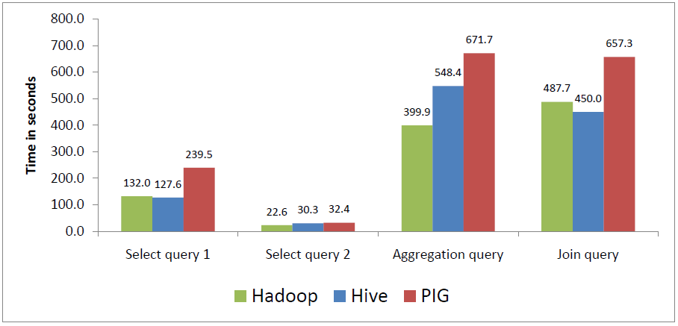
- 结论
从测试结果看4个场景中pig的效率最低，query1和join query场景hive强于hadoop不过优势不明显，query2和aggregation query场景hadoop比hive效率高了30%多。

5.4.2、Hive 和Pig对比
Hive和pig都是基于hadoop mapreduce的高级语言框架，两者分别提供了类似sql和脚本语言的编程接口。下面引用官网对hive和pig特性的全面对比来分析两者的优势和适合场景，两者的特性对比如下表：
Feature | Hive | Pig
Language | SQL-like | PigLatin
Schemas/Types | Yes (explicit) | Yes (implicit)
Partitions | Yes | No
Server | Optional (Thrift) | No
User Defined Functions (UDF) | Yes (Java) | Yes (Java)
Custom Serializer/Deserializer | Yes | Yes
DFS Direct Access | Yes (implicit) | Yes (explicit)
Join/Order/Sort | Yes | Yes
Shell | Yes | Yes
Streaming | Yes | Yes
Web Interface | Yes | No
JDBC/ODBC | Yes (limited) | No
hive和pig都能很的完成同一个统计分析任务，两者都降低了开发人员直接编写MapReduce程序的工作复杂性。其中hive提供了类sql的编程接口，更适合于数据库程序开发人员使用，而pig更适合于熟悉脚本开发人员使用。在数据存储和组件方面hive提供了数据分区存储、webui和server组件，使系统在架构和开发方面更灵活。

六、HBASE
HBase是一个开源的、分布式的、面向列的存储系统，该技术来源于Google论文“Bigtable：一个结构化数据的分布式存储系统”。就像Bigtable利用了Googl文件系统（File System）所提供的分布式数据存储一样，HBase在Hadoop之上提供了类似于Bigtable的能力。

6.1、HBASE数据模型
Hbase是一个类似Bigtable的分布式数据库，大部分特性和Bigtable一样，是一个稀疏的，长期存储的｛存在硬盘上｝，多维度的，排序的映射表。这张表的索引是行关键字，列关键字和时间戳。每个值是一个不解释的字符数组，数据都是字符串，没类型。
用户在表格中存储数据，每一行都有一个可排序的主键和任意多的列。由于是稀疏存储的，所以同一张表里面的每一行数据都可以有截然不同的列。
列名字的格式是"<family>:<label>"，都是由字符串组成，每一张表有一个family集合，这个集合是固定不变的，相当于表的结构，只能通过改变表结构来改变。但是label值相对于每一行来说都是可以改变的。
Hbase把同一个family里面的数据存储在同一个目录底下，而Hbase的写操作是锁行的，每一行都是一个原子元素，都可以加锁。
所有数据库的更新都有一个时间戳标记，每个更新都是一个新的版本，而hbase会保留一定数量的版本，这个值是可以设定的。客户端可以选择获取距离某个时间最近的版本，或者一次获取所有版本。

6.2、HBASE概念视图
一个表可以想象成一个大的映射关系，通过主键，或者主键+时间戳，可以定位一行数据，由于是稀疏数据，所以某些列可以是空白的，下面就是数据的概念视图：
Row Key | Time Stamp | Column "contents:" | Column "anchor:" |  | Column "mime:"
"com.cnn.www" | t9 |  | "anchor:cnnsi.com" | "CNN"
"com.cnn.www" | t8 |  | "anchor:my.look.ca" | "CNN.com"
"com.cnn.www" | t6 | "<html>..." |  |  | "text/html"
"com.cnn.www" | t5 | "<html>..."
"com.cnn.www" | t3 | "<html>..."
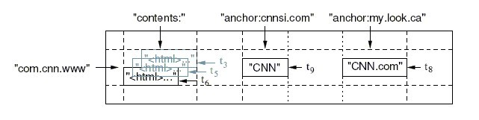
上图是一个存储Web网页的范例列表片断。行名是一个反向URL｛即com.cnn.www｝。contents列族｛原文用 family，译为族，详见列族｝存放网页内容，anchor列族存放引用该网页的锚链接文本。CNN的主页被Sports Illustrater｛即所谓SI，CNN的王牌体育节目｝和MY-look的主页引用，因此该行包含了名叫“anchor:cnnsi.com”和 “anchhor:my.look.ca”的列。每个锚链接只有一个版本｛由时间戳标识，如t9，t8｝；而contents列则有三个版本，分别由时间 戳t3，t5，和t6标识。

6.3、HBASE物理视图
虽然从概念视图来看每个表格是由很多行组成，但是在物理存储上面，它是按照列来保存的，这点在数据设计和程序开发的时候必须牢记。
上面的概念视图在物理存储的时候应该表现成下面那样子：
Row Key | Time Stamp | Column "contents:"
"com.cnn.www" | t6 | "<html>..."
"com.cnn.www" | t5 | "<html>..."
"com.cnn.www" | t3 | "<html>..."

Row Key | Time Stamp | Column "anchor:"
"com.cnn.www" | t9 | "anchor:cnnsi.com" | "CNN"
"com.cnn.www" | t8 | "anchor:my.look.ca" | "CNN.com"

Row Key | Time Stamp | Column "mime:"
"com.cnn.www" | t6 | "text/html"
需要注意的是在概念视图上面有些列是空白的，这样的列实际上并不会被存储，当请求这些空白的单元格的时候，会返回null值。如果在查询的时候不提供时间戳，那么会返回距离现在最近的那一个版本的数据。因为在存储的时候，数据会按照时间戳排序。

6.4、HBASE分布式体系结构
Hbase的服务器体系结构也是遵从简单的主从服务器架构，由Hregion服务器群和HBase Master主服务器构成。
- Hregion服务器
对用户来说，每个表是一堆数据的集合，靠主键来区分。物理上，一张表是被拆分成多块，每一块就称呼为一个Hregion。用表名+开始/结束主键，来区分一个Hregion，一个Hregion会保存一个表里面某段连续的数据，从开始主键到结束主键，一张完整的表格是保存在多个Hregion上面的。
所有的数据库数据一般是保存在HDFS上面，用户通过一系列Hregion服务器获取这些数据，一般一台机器上面运行一个Hregion服务器，而每一个区段Hregion只会被一个Hregion服务器维护。
- Hbase主服务器
每个Hregion服务器都会和Hmaster服务器通讯，Hmaster的主要任务就是要告诉每个Hregion服务器它要维护哪些Hregion。Hmaster服务器会和每个Hregion服务器保持一个长连接。

6.5、Hbase和传统关系数据库的对比分析
Hbase是不同于关系数据库，它是一个稀疏的，分布的，持续多维度的排序映射数组。Hbase就是这样一个基于列模式的映射数据库，它只能表示很简单的键-数据的映射关系，它大大简化了传统的关系数据库。Hbase存在以下特点：
- 数据类型：Hbase只有简单的字符串类型，所有类型都是交由用户自己处理，它只保存字符串。而关系数据库有丰富的类型选择和存储方式。
- 数据操作：Hbase操作只有很简单的插入、查询、删除、清空等，表和表之间是分离的，没有复杂的表和表之间的关系，所以也不能也没有必要实现表和表之间的关联等操作。而传统的关系数据通常有各种各样的函数、连接操作。
- 存储模式：Hbase是基于列存储的，每个列族都有几个文件保存，不同列族的文件是分离的。传统的关系数据库是基于表格结构和行模式保存的。
- 数据维护：Hbase的更新正确来说应该不叫更新，而且一个主键或者列对应的新的版本，而它旧有的版本仍然会保留，所以它实际上是插入了新的数据，而不是传统关系数据库里面的替换修改。
- 可伸缩性：Hbase和Bigtable这类分布式数据库就是直接为了这个目的开发出来的，能够轻易的增加或者减少（在硬件错误的时候）硬件数量，而且对错误的兼容性比较高。而传统的关系数据库通常需要增加中间层才能实现类似的功能。
当前的关系数据库基本都是从上世纪70年代发展而来的，它们基本都有一下的体系特点：面向磁盘存储和索引结构、多线程访问、基于锁的同步访问机制、基于log记录的恢复机制，Hbase这类基于列模式的分布式数据库，更适应海量存储和互联网应用的需求，灵活的分布式架构可以使其利用廉价的硬件设备就组建一个大的数据仓库，而互联网应用就是以字符为基础的，Hbase就针对这些应用而开发出来的数据库。
由于其中的时间戳特性， Hbase与生俱来就特别适合于开发wiki、archiveorg之类的服务，而Hbase直接就是作为一个搜索引擎的一部分被开发出来的。

七、关于Hadoop使用总结

7.1、HDFS
HDFS目前还不够成熟，架构上还存在NameNode单点故障、数据安全及访问权限控制等问题，不过在测试中HDFS已有功能表现得比较稳定可以考虑在新产品中试验。

7.2、MapReduce、HIVE和PIG
hive和pig是基于hadoop mapreduce之上的高级语言，相对于直接编写和调试mapreduce程序hive和pig在开发门槛和开发效率方面更有优势。在海量数据分析场景中，Hive和pig基本上能满足多数的业务需求，所以在运行效率的细微差别可以忽略的情况下，建议优先考虑使用hive和pig除非特殊情况不建议自己直接编写mapreduce程序来进行数据分析。

7.3、HBASE
Hbase的设计目的是在web应用市场上取代Mysql，其发展势头挺好在WEB端有很好的应用前景，不过Hbase尚处在开发阶段，还不适合产品化暂时没有对应的产品案例。因为Hbase的结构与传统关系数据库大为不同，所以到目前为止，基于它的应用都是直接从头开始就使用Hbase设计的，还没有见到过从关系数据库转移到Hbase的应用，而且它们之间的api差距太大，而Hbase基于JDBC的驱动开发还是遥遥无期。而且最重要的一点是当前hbase还是处于开发阶段，所有api都没有稳定，比如：服务器上面装的时候是hbase-0.1.3，一个月后版本发展到hbase-0.2.0，所有API基本都改变了，连HQL的语法都重新定义了一次，而且升级hbase要同时升级hadoop，这样升级所需要的维护工作量太大。

八、关于研究Hadoop的考虑
Hadoop为分布式存储与分布式并行计算提供了一个基础平台，我们可以基于Hadoop来搭建自己的云存储和云计算环境，不过Hadoop毕竟是一个开源的平台目前离产品化还有一定的距离，借助Hadoop实现自己的云环境还需要在以下几个方面进行深入研究：
- 数据存储
Hadoop在数据存储方面面临着低成本可扩展的问题，在一个大数据量的Hadoop集群环境中如果每天的数据增量也很大的话（如20T-30T），这样每天的更新就带来存储管理上的挑战与压力。
- 资源管理
在大规模小文件和大文件的并存的情况下Hadoop如何做到管理的灵活性、方便性和性能高效，这实际上是目前我们很多商业化云计算平台需要重点要解决一个问题。也就是说如何构建支持高效率存储访问的大规模的小文件管理，以及大文件和小文件如何共同管理，这是目前海量数据存储面临一个问题。
- 作业调度
基于MR进行数据计算时，在大的任务分发的时候，每一个MAP需要传输一个文件过去，每次都需要一个磁盘的I/O和一次网络传输，当多个Reduce同时读取同一个节点上的MAP输出数据时磁盘带宽将形成瓶颈，极大的降低通信性能。所以如何在支持运行时容错的同时进行高效数据传输，分布式数据处理平台如何更好的支持复杂算法?
- 系统高可用性和安全性
要能够支持商业化的服务最重要的就是可靠性，也就是整个Hadoop体系的可靠性，比如NameNode的单点故障和保存在HDFS中数据的安全性等。
- 系统部署和监控
如何快速部署大规模的Hadoop集群系统，并实时监控系统运行的状态。

